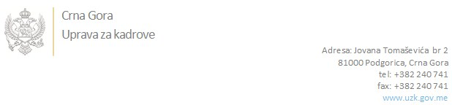

Br: 02/1-100/20-1373/5

Podgorica, 10.03.2020. godine

U skladu sa članom 47 Zakona o državnim službenicima i namještenicima ("Službeni list CG", br. 2/18 i 34/19), a na osnovu Izvještaja o provjeri znanja, sposobnosti, kompetencija i vještina kandidata br. 02/1-100/20-1373/3 od 10.03.2020. godine, Uprava za kadrove utvrdila je

**LISTU ZA IZBOR KANDIDATA**

Po javnom oglasu br. 02/1-112/19-10126/2, objavljenom 27.01.2020. godine, za potrebe **Ministarstva unutrašnjih poslova** , za radno mjesto:

**Viši savjetnik III, Filijala Mojkovac, Područna jedinica Bijelo Polje, Područna jedinica za građanska stanja i lične isprave, Direktorat za građanska stanja i lične isprave, mjesto rada Mojkovac**  - Izvršilaca: 1, na neodređeno vrijeme, - VII1 nivo kvalifikacije obrazovanja, Fakultet iz oblasti društvenih nauka;

* **BOJAN BULATOVIĆ - ostvareni broj bodova 18.60**
* **FUAD BOŠNJAK - ostvareni broj bodova 15.20**

Odluka o izboru kandidata donosi se u skladu sa članom 48 Zakona o državnim službenicima i namještenicima ("Službeni list CG", br. 2/18), i dostavlja Upravi za kadrove najkasnije u roku od deset dana od dana prijema liste za izbor kandidata.

**DIREKTORICA**

**Svetlana Vuković**

Dostavljeno:

- Ministarstvu unutrašnjih poslova

- a/a